Отчёт по лабораторной работе 8

Супонина Анастасия Павловна

Содержание

Цель работы 1

Задание. 1

Выполнение работы 1

Собственные значения и собственные векторы 1

Случайное блуждание и его равновестное состояние 2

Вывод 5

# Цель работы

Научиться вычислять собственные значения и собственные векторы в Octave.

# Задание.

Вычислить: 1. Собственные значения и собственные векторы 2. Случайное блуждание и его равновестное состояние

# Выполнение работы

## Собственные значения и собственные векторы

При помощи функции eig() нахожу собственные значения для заданной матрицы

Также, создаю матрицу С, для того чтобы получить действительные собственные значения, для этого умножаю исходную матрицу на транспонированную и далее вычисляю собственные значения

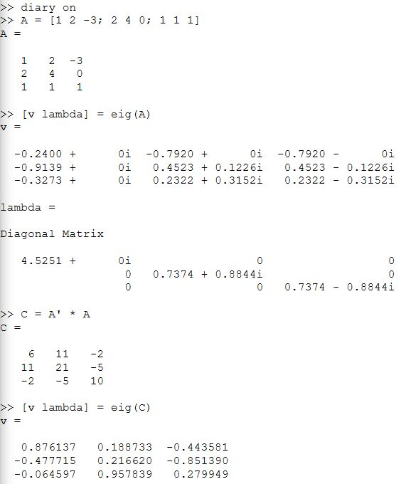 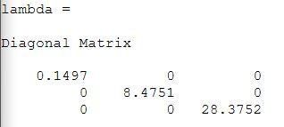

## Случайное блуждание и его равновестное состояние

Исследую вычисление случайного блуждания в Octave

Для этого задаю матрицу Т и 5 различных начальных векторов, после чего по формуле $ T^k * a $ вычисляю вероятность будущего состояния

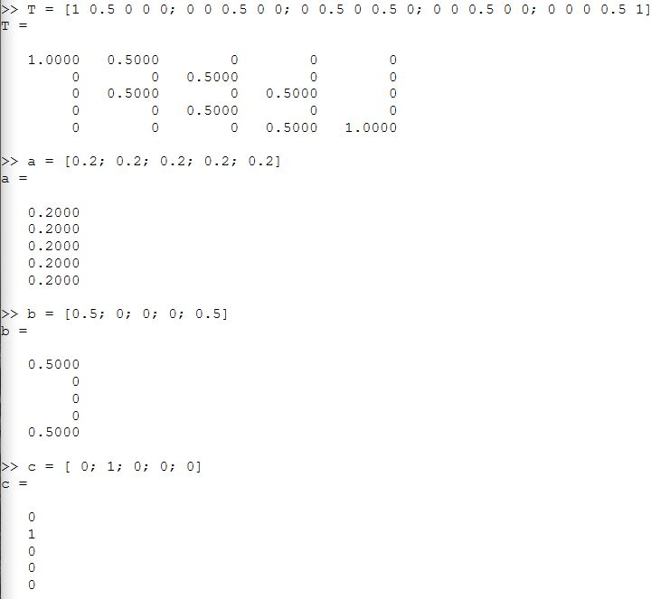 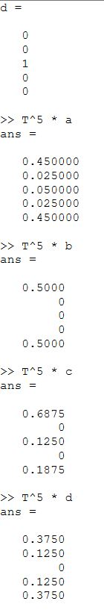

Нахожу равновестное состояние x, которое будет являться равновестным, если $x=Tx$, и проверяю действительно ли оно является равновестным

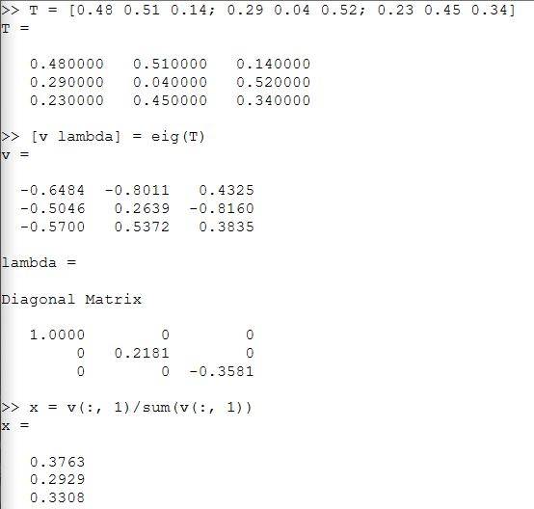 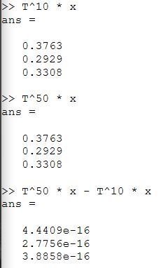

# Вывод

При выполнении данной лабораторной работы я научилась находить собственные значения и собственные вектора матрицы, а также вычислять случайное блуждание и равновестное состояние в среде программирования Octave.